Rapport semaine 10 : 30.04 – 06.05

# Liste des budgets

Cette vue permet de liste les budgets, une autre grande fonctionnalité de notre logiciel.

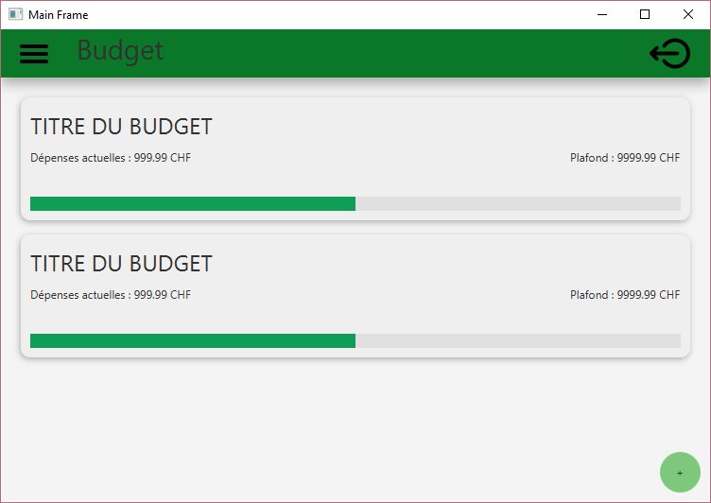

Figure – Aperçu de la liste des budgets

## Composition

L'élément racine est un AnchorPane afin de pouvoir redimensionner le contenu convenablement. A l'intérieur nous trouvons un scrollPane qui possède une VBox pour faire en sorte que les budgets s'ajoutent verticalement (comme une liste)

# Problèmes rencontrés/résolu

* **Problème résolu :** Modification et suppression d'objet. Après une petite adaptation de l'interface IController (ajout de méthode deleteItem et modifyItem), il nous est maintenant possible de les modifier et de les supprimer.